MANUAL DEL MODELO DE REPLICABILIDAD
Servicios minoristas de enlaces dedicados
Junio de 2017
Copyright © 2017. Todo el material incluido en el presente documento se rige por el contrato entre Frontier Economics LTD y el Instituto Federal de Telecomunicaciones, y se utilizará solamente para los fines indicados en el contrato entre las partes.

La información utilizada en el modelo es ficticia, salvo en aquellos casos referentes a los precios mayoristas provenientes de las Ofertas de Referencia, modelos de costos, convenios públicos o listados por el AEP.

Contenido
1 Introducción 3
2 Estructura y funcionamiento del modelo 4
2.1 Módulo de resultados 6
2.2 Módulo de cálculos 7
2.3 Módulo de supuestos 8
3 Actualización del modelo 9
3.1 Información requerida 9

Introducción
Frontier Economics ha sido contratado por el Instituto Federal de Telecomunicaciones (IFT) para desarrollar la metodología y modelización para la evaluación de la replicabilidad de las tarifas al usuario final del Agente Económico Preponderante en telecomunicaciones (AEP), tal y como se prevé en las medidas de preponderancia.
Este documento hace referencia a la prueba de replicabilidad económica para los servicios minoristas de enlaces dedicados. El objetivo es evaluar si un operador alternativo que hace uso de los servicios mayoristas regulados puede replicar rentablemente la oferta minorista del AEP para el servicio analizado.
Las principales dimensiones de la prueba se resumen en la Figura 1.
Figura 1 Dimensiones de la prueba de enlaces dedicados
Dimensión | Especificación
Implementación | Ex – post, cada seis meses
Nivel de eficiencia | EEO
Nivel de agregación | Conjunto de las ofertas
Estándar de costos | LRIC+ (FAC si LRIC+ no está disponible)
Servicios mayoristas | Pruebas separadas para los enlaces dedicados locales, entre localidades e internacionales
Precio de los insumos mayoristas | Precios de catálogo (tarifas del modelo de costos de Enlaces Dedicados)
Evaluación de la rentabilidad | Período a período
Fuente: Frontier Economics.
Nota: Para más detalle véase el documento de consulta MARCO METODOLGICO.

Este manual describe el modelo desarrollado con el objetivo de guiar en su implementación por parte del IFT.
El documento se estructura de la siguiente manera:
- La sección 2 explica la estructura y funcionamiento del modelo.
- La sección 3 detalla la información requerida para poblarlo.

Estructura y funcionamiento del modelo
El modelo evalúa la replicabilidad a nivel agregado de los servicios minoristas de enlaces dedicados. La prueba se implementa cada seis meses para cada uno de los siguientes servicios:
- Enlaces locales;
- Enlaces entre localidades, y
- Enlaces de larga distancia internacional.
En los tres casos se reporta el margen, en términos porcentuales sobre los ingresos obtenidos durante el período considerado.
El margen se estima como la diferencia entre los ingresos reportados por el AEP en la provisión minorista de enlaces dedicados, los pagos mayoristas asociados al servicio mayorista y los costos minoristas que conlleva la comercialización minorista de los servicios.
Si el margen es positivo, el modelo indica la replicabilidad del conjunto de las ofertas según el tipo de enlace.
El modelo se compone de los siguientes módulos:
- El módulo de resultados. Reporta el margen para el periodo considerado;
- El módulo de cálculos. Se estiman los ingresos, los pagos mayoristas al AEP y los costos minoristas, y
- El módulo de insumos. En este módulo contiene el requerimiento de información al AEP y especifica la información requerida de la oferta mayorista.
- El módulo de supuestos.

Figura 2 Estructura del modelo para el análisis de las ofertas de enlaces dedicados según tipología de enlace
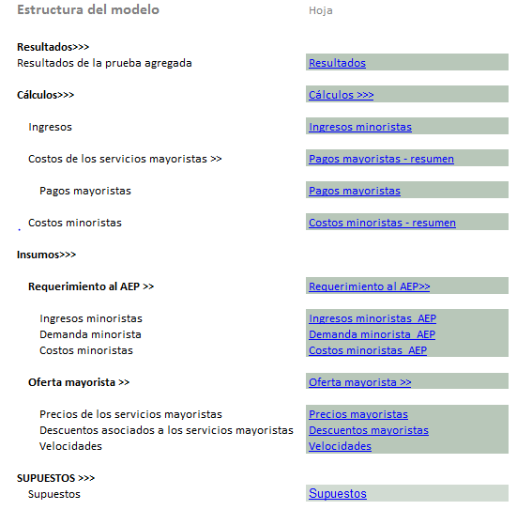
Fuente: Prueba de Replicabilidad Enlaces Dedicados.

Notación
Los distintos modelos emplean una notación homogénea para facilitar el entendimiento y uso de los mismos, tal y como se detalla en la Figura 3.
Figura 3 Notación empleada en el modelo
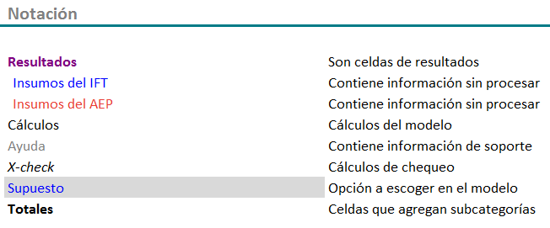
Fuente: Prueba de Replicabilidad Enlaces Dedicados.

Módulo de resultados
En la hoja “Resultados” se muestran los resultados de la prueba en términos del margen porcentual sobre los ingresos minoristas para el periodo considerado y para cada una de las distintas modalidades de enlace.
El margen se estima como la diferencia entre:
- Los ingresos obtenidos por el AEP durante el período (celdas C10, C22, C34);
- Los pagos mayoristas asociados al uso del servicio mayorista durante el período (celdas C11, C23, C35), y
- Los costos minoristas asociados a la prestación de servicios minoristas de enlaces dedicados en el período (celdas C12, C24, C36).
Si los ingresos obtenidos en el período superan los costos asociados se considera que las tarifas son replicables.
Figura 4 Reporte de resultados del modelo de replicabilidad de enlaces dedicados
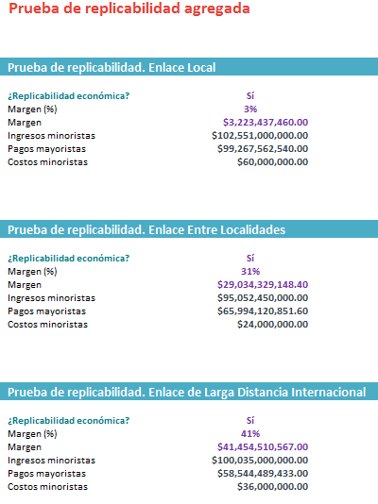
Fuente: Prueba de Replicabilidad Enlaces Dedicados.
Nota: los márgenes reportados por el modelo son hipotéticos al basarse en información ficticios.

Módulo de cálculos

Ingresos
El modelo considera los ingresos desglosados por modalidad de enlace durante el período de referencia. Los ingresos se nutren directamente del requerimiento de información al AEP y pueden verse de manera desglosada en la hoja “Ingresos minoristas_AEP”.

Costos
Los costos se componen de las siguientes categorías:
- Los pagos mayoristas asociados a las ofertas activas durante el período, considerando los descuentos mayoristas según la modalidad de línea y período de contratación de los servicios.
- Los costos minoristas relativos a la comercialización minorista de los servicios de enlaces dedicados.

Pagos mayoristas
Los pagos mayoristas para cada modalidad de enlace se encuentran resumidos en la hoja “Pagos mayoristas – resumen”.
Los cálculos efectuados para su obtención pueden verse en la hoja “pagos mayoristas”. Los pagos mayoristas consideran la demanda minorista de enlaces dedicados del AEP (hoja “Demanda minorista_AEP”), y se aplican los precios mayoristas correspondientes (hoja “Precios mayoristas”). Los pagos mayoristas tienen en cuenta los descuentos aplicados a los gastos de instalación y la renta mensual (véase la hoja “Descuentos mayoristas”).

Costos minoristas
El modelo toma la información del AEP relativa a los costos minoristas asignados a cada modalidad de enlace. Esta información se especifica en la hoja “Costos minoristas_AEP”. Se distinguen los siguientes componentes de costos:
- Componentes no de red:
  - Comerciales;
  - Facturación;
  - Cobranza;
  - Tarificación;
  - Tasas, y
  - Programas de fidelización.
- Costos directos de ventas:
  - Provisiones, y
  - Costos directos de la venta de terminales.
- Costos comunes:
  - Servicios generales y de gestión – minoristas;
  - Servicios generales y de gestión – red, y
  - Servicios generales y de gestión – negocio.
A ello se le añade el monto correspondiente al costo del capital, entendido como la remuneración del capital empleado en las actividades aguas abajo.
El “costo del capital” se estima como el producto del “capital empleado” en la provisión de los servicios minoristas considerados y el WACC del AEP. Éste es un input a proveer por parte del AEP.

Módulo de supuestos
En la hoja de “Supuestos” se especifica el horizonte temporal considerado en la prueba (6 meses). Debe haber consistencia entre este horizonte temporal y el período cubierto por la información provista.

Actualización del modelo

Información requerida

Por parte del AEP
El modelo hace uso de información requerida al AEP en relación a: ingresos, demanda minorista y costos minoristas. Esta información debe actualizarse cada seis meses, previo a la implementación de la prueba.

Ingresos minoristas
Se requiere de información agregada sobre los ingresos minoristas obtenidos durante el período de referencia para cada modalidad de enlace (hoja “Ingresos minoristas_AEP”).

Demanda minorista
La demanda minorista es necesaria para el cálculo de los pagos mayoristas. En el requerimiento de información al AEP se pide, para cada una de las velocidades en las distintas modalidades de enlace:
- El número de altas nuevas según el plazo de contratación;
- Los clientes totales promedio durante el período, y
- El número de kilómetros totales contratados para cada tramo durante el período.
La información ha de incluirse en la hoja “Demanda minorista_AEP”.

Costos minoristas
El modelo hace uso de los costos minoristas descritos previamente. La información requerida de costos se especifica en la hoja “Costos minoristas_AEP”.

Por parte del IFT
El modelo en su estado actual incorpora los actuales precios mayoristas (hoja “Precios mayoristas”) y descuentos mayoristas relativos a los gastos de instalación y la renta mensual (hoja “Descuentos mayoristas”).
Adicionalmente, la hoja “Velocidades y tramos” contiene las velocidades disponibles según el tipo de instalación. Esta hoja nutre la categorización de las velocidades en el resto del modelo. En el caso en que hubiera una modificación de las velocidades disponibles, el IFT debería proceder a su cambio en dicha hoja.

“Resolución mediante la cual el Pleno del Instituto Federal de Telecomunicaciones suprime, modifica y adiciona las medidas impuestas al Agente Económico Preponderante en el Sector de Telecomunicaciones mediante Resolución de fecha 6 de marzo de 2014, aprobada mediante Acuerdo P/IFT/EXT/060314/76”. Disponible en: http://www.ift.org.mx/sites/default/files/pitfext270217119verpub_1.pdf.
EEO es el acrónimo de Equally Efficient Operator. (Operador Igualmente Eficiente).
LRIC es el acrónimo de Long Run Incremental Costs Plus (Costos Incrementales de Largo Plazo con un Margen).
FAC es el acrónimo de Fully Allocated Costs (Costos Completamente Distribuidos).
Al momento de la consulta, las tarifas mayoristas están planteados como porcentajes de descuento sobre tarifas base. A partir de la revisión de la Oferta de Referencia en 2017 se considerarán tarifas mayoristas basadas en costos, en cuyo caso se aplicará el precio de catálogo con descuento fijo en 0%.
El modelo no asigna un costo relativo al uso del espacio dado que hemos supuesto que el AEP se responsabiliza de su adecuación.
Al momento de la consulta, las tarifas mayoristas están planteados como porcentajes de descuento sobre tarifas base. A partir de la revisión de la Oferta de Referencia en 2017 se considerarán tarifas mayoristas basadas en costos, en cuyo caso se aplicará el precio de catálogo con descuento fijo en 0%
Al momento de la consulta, las tarifas mayoristas están planteados como porcentajes de descuento sobre tarifas base. A partir de la revisión de la Oferta de Referencia en 2017 se considerarán tarifas mayoristas basadas en costos, en cuyo caso se aplicará el precio de catálogo con descuento fijo en 0%

